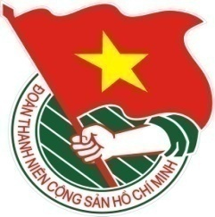  HUYỆN QUẾ SƠN | TÀI LIỆU SINH HOẠT CHI ĐOÀN  Số 03 - Tháng 03/2021

ĐỊNH HƯỚNG NỘI DUNG SINH HOẠT CHI ĐOÀN

1. Nội dung sinh hoạt
- Họp chi Đoàn, Ban chấp hành chi Đoàn báo cáo kết quả công tác Đoàn và phong trào thanh thiếu nhi tháng 02/2021, đánh giá những mặt ưu điểm và hạn chế trong tháng và phương hướng nhiệm vụ trong thời gian tới.
- Triển khai nhiệm vụ trong tháng 03/2021 với những nội dung:
+ Tiếp tục tuyên truyền và tổ chức hoạt động hưởng ứng các Ngày lễ kỷ niệm của đất nước, dân tộc, tuyên truyền về kết quả Đại hội Đại biểu toàn quốc lần thứ XIII của Đảng; tuyên truyền, phổ biến, nâng cao nhận thức của cán bộ, ĐVTN về mục đích, ý nghĩa, tầm quan trọng của cuộc bầu cử Đại biểu Quốc hội khóa XV và đại biểu HĐND các cấp nhiệm kỳ 2021 - 2026, các quy định của pháp luật về bầu cử; duy trì tuyên truyền các hoạt động khởi nghiệp gắn với giới thiệu các mô hình hay, cách làm sáng tạo trên các lĩnh vực của các cấp bộ Đoàn, Hội, Đội và tuổi trẻ Quế Sơn góp phần vào công cuộc xây dựng và bảo vệ Tổ quốc giai đoạn hiện nay dưới sự lãnh đạo của Đảng. Đẩy mạnh và duy trì đều đặn chuyên mục “Mỗi ngày một tin tốt, mỗi tuần một câu chuyện đẹp” trên facebook của các đơn vị.
+ Tổ chức sinh hoạt chi Đoàn, phát động đợt thi đua cao điểm “Tuổi trẻ Quế Sơn thi đua lập thành tích chào mừng 90 năm Ngày thành lập Đoàn TNCS Hồ Chí Minh (26/3/1931-26/3/2021)”.
+ Tổ chức Ngày Đoàn viên; Ngày hội “Thiếu nhi vui, khỏe” trong các Liên đội Tiểu học và Ngày hội “Tiến bước lên Đoàn" trong các Liên đội Trung học cơ sở nhân dịp kỷ niệm 90 năm ngày thành lập Đoàn TNCS Hồ Chí Minh
+ Tuyên truyền và tổ chức các hoạt động hưởng ứng Tháng Thanh niên, duy trì tuyên truyền các hoạt động khởi nghiệp gắn với giới thiệu các mô hình hay, sáng tạo trên các lĩnh vực của đoàn viên, thanh niên.
+ Tiếp tục đẩy mạnh công tác tuyên truyền, giáo dục về truyền thống lịch sử, văn hóa của dân tộc Việt Nam, đặc biệt là truyền thống đoàn kết, tương thân tương ái, ý chí tự lực tự cường, cần cù, sáng tạo trong lao động, dũng cảm trong đấu tranh dựng nước và giữ nước, bảo vệ chủ quyền biển đảo của Tổ quốc.
+ Các cấp bộ Đoàn tổ chức tuyên truyền biểu dương các gương tập thể, cá nhân điển hình, các mô hình hay trong học tập và làm theo tư tưởng, đạo đức, phong cách Hồ Chí Minh của tuổi trẻ tỉnh nhà; chủ động đấu tranh, bác bỏ những luận điệu sai trái, xuyên tạc của các thế lực thù địch, đặc biệt là trên không gian mạng.
+ Tiếp tục tuyên truyền công tác đảm bảo an ninh trật tự, an toàn giao thông; tuyên truyền về công tác phòng chống ma túy, mại dâm; các chính sách chăm lo cho thanh thiếu nhi...
+ Tiếp tục triển khai các hoạt động kêu gọi cộng đồng cùng chung tay hành động bảo vệ môi trường và hạn chế rác thải nhựa, đồng thời tuyên truyền bảo vệ giữ gìn cảnh quan thiên nhiên môi trường biển.
2. Hình thức sinh hoạt
- Các chi Đoàn lựa chọn địa điểm tổ chức sinh hoạt chi đoàn. Trước khi vào buổi sinh hoạt, nên mở các ca khúc về Đảng, Đoàn nhằm tạo không khí vui tươi sôi nổi, mở đầu buổi sinh hoạt nên bằng các tiết mục văn nghệ, trò chơi cộng đồng...
- Tổ chức các hoạt động sôi nổi hưởng ứng các Ngày lễ kỷ niệm của đất nước, dân tộc có ý nghĩa thiết thực thông qua các hoạt động.
- Giới thiệu những gương đoàn viên thanh niên tiêu biểu, các mô hình sáng tạo, các công trình thanh niên, phần việc thanh niên hiệu quả trên các lĩnh vực.
- Tổ chức các loại hình sinh hoạt vui chơi như: thi tìm hiểu, hái hoa dân chủ, tổ chức các diễn đàn, tọa đàm về kỷ niệm các ngày lễ lớn…
- Kết hợp việc tổ chức sinh hoạt chính trị trong toàn Đoàn với phát động, hướng dẫn và đề nghị đoàn viên, chi đoàn đăng ký các nội dung, phần việc thiết thực nhằm thể hiện tinh thần xung kích, sáng tạo và tình nguyện tham gia thực hiện nhiệm vụ chính trị tại địa phương, đơn vị, gắn với chủ đề năm của các cấp bộ Đoàn.
- Vận động đoàn viên thanh niên tích cực tham gia vào các hoạt nhân kỷ niệm 90 năm Ngày thành lập Đoàn TNCS Hồ Chí Minh thông qua những việc làm thiết thực mang lại hiệu quả cao, tạo sức lan tỏa trong thanh niên.

HỌC TẬP VÀ LÀM THEO TƯ TƯỞNG, ĐẠO ĐỨC,
PHONG CÁCH HỒ CHÍ MINH

Bác Hồ với “Tết trồng cây” và “Tết trồng người”
Sinh thời, Bác Hồ thường nói: Vì lợi ích mười năm thì phải trồng cây, vì lợi ích trăm năm thì phải trồng người. Trồng cây và “trồng người”, theo nghĩa rộng, là chủ đề nhiều bài viết và bài nói của Bác trong nhiều năm.
Xuân năm ấy, nhân kỷ niệm 39 năm Ngày thành lập Đảng, Bác Hồ viết bài báo Nâng cao đạo đức cách mạng, quét sạch chủ nghĩa cá nhân đăng trên Báo Nhân Dân, đúng vào ngày 3-2.
Cũng xuân năm ấy, Bác Hồ viết bài Tết trồng cây đăng trên Báo Nhân Dân, ngày 5-2, đúng hai ngày sau bài báo trước. Nâng cao đạo đức cách mạng, quét sạch chủ nghĩa cá nhân là tuyệt phẩm báo chí của Bác viết về đề tài xây dựng, chỉnh đốn Đảng, trọng tâm là chỉnh đốn Đảng về mặt đạo đức, xây dựng con người. Tết trồng cây tuy đề cập một vấn đề kinh tế cụ thể nhưng phía sau nó lại hàm chứa một ý nghĩa chính trị và nhân văn sâu sắc, một phong trào nhân dân đại đoàn kết phấn đấu vì thắng lợi của cách mạng. Cả hai bài báo đó đều ra đời trước Tết Nguyên đán Kỷ Dậu hơn 10 hôm. Đó là lý do vì sao tôi lựa chọn đầu đề cho bài viết này của mình: Bác Hồ với “Tết trồng cây” và “Tết trồng người”.
Về “Tết trồng cây”
Thật ra, không phải đến năm 1969, mà trước đó 10 năm, Bác Hồ, dưới bút danh Trần Lực, đã viết bài báo nhan đề Tết trồng cây đăng Báo Nhân Dân ngày 28-11-1959.
Bác viết: “Mấy lâu nay các xí nghiệp, công trường, cơ quan, trường học, đơn vị bộ đội, hợp tác xã nông nghiệp…, đang thi đua sôi nổi để lấy thành tích chúc mừng Đảng 30 tuổi. Đó là một việc rất tốt. Một lần nữa, nó chứng tỏ rằng toàn dân ta yêu kính Đảng, tin cậy Đảng, quyết tâm theo sự lãnh đạo của Đảng trong công cuộc xây dựng chủ nghĩa xã hội và đấu tranh thực hiện thống nhất nước nhà. Bên đợt thi đua ấy, chúng tôi đề nghị tổ chức một ngày “Tết trồng cây”. Việc này tốn kém ít mà lợi ích rất nhiều. Bác nêu lên những việc cụ thể cần làm.
Hưởng ứng lời kêu gọi của Bác, toàn dân ta đã thực hiện “Tết trồng cây” đầu tiên trong dịp Tết Nguyên đán Canh Tý (1960). Từ đó trở đi, mỗi khi mùa xuân đến, nhân dân ta lại tổ chức Tết trồng cây theo lời Bác. Không ai quên được lời thơ của Bác:
Mùa xuân là Tết trồng cây
Làm cho đất nước càng ngày càng Xuân
Trong bài báo Tết trồng cây viết năm 1969 mà chúng ta đang nói, Bác Hồ lại nêu bật những thành tựu và ý nghĩa to lớn của loại “Tết” đặc biệt này. Bác viết: “Tết trồng cây là ngày mở đầu cho việc trồng cây suốt cả năm, đã trở thành một tục lệ tốt đẹp của nhân dân ta”. Và kêu gọi: “Năm nay, chúng ta thi đua trồng cây cho thật tốt, phải bảo đảm trồng cây nào tốt cây ấy, tổ chức “một Tết trồng cây quyết thắng giặc Mỹ xâm lược””.
Ngày 2-9-1969, Bác Hồ đi vào cõi vĩnh hằng.
Sau khi nước nhà thống nhất, đồng bào cả nước ta vẫn giữ vững truyền thống, mỗi khi Tết đến Xuân về lại tổ chức “Tết trồng cây làm theo lời Bác” hay “Tết trồng cây đời đời nhớ ơn Bác”.
Về “Tết trồng người”
Trong lãnh đạo cách mạng, Bác Hồ chưa một lần dùng khái niệm “Tết trồng người”, nhưng “trồng người” với ý nghĩa là xây dựng con người tốt đẹp nói chung và xây dựng cán bộ, đảng viên xứng đáng là người chiến sĩ cách mạng chân chính, thì đó là việc suốt đời Người chăm lo. Trong tác phẩm Nâng cao đạo đức cách mạng, quét sạch chủ nghĩa cá nhân, Bác viết: “Nhân dân ta thường nói: đảng viên đi trước, làng nước theo sau. Đó là một lời khen chân thành đối với đảng viên và cán bộ chúng ta”.
Bác đặc biệt biểu dương những tấm gương: Trong lịch sử đấu tranh của Đảng và trong mọi hoạt động hàng ngày, nhất là trên mặt trận chiến đấu và sản xuất, rất nhiều cán bộ, đảng viên ta anh dũng, gương mẫu, gian khổ đi trước, hưởng thụ đi sau và đã làm nên những thành tích vẻ vang. Nhưng Bác cũng chỉ rõ: Song bên cạnh những đồng chí tốt ấy, còn có một số ít cán bộ, đảng viên mà đạo đức còn thấp kém. Họ mang nặng chủ nghĩa cá nhân, việc gì cũng nghĩ đến lợi ích riêng của mình trước hết. Họ không lo “mình vì mọi người” mà chỉ muốn “mọi người vì mình”.
Sau khi nêu lên những biểu hiện và tác hại của chủ nghĩa cá nhân, Bác viết: “Để làm cho tất cả cán bộ, đảng viên xứng đáng là những chiến sĩ cách mạng, Đảng ta phải ra sức tăng cường giáo dục toàn Đảng… Mỗi cán bộ, đảng viên phải đặt lợi ích của cách mạng, của Đảng, của nhân dân lên trên hết, trước hết. Phải kiên quyết quét sạch chủ nghĩa cá nhân, nâng cao đạo đức cách mạng…”. Với Bác, đạo đức cách mạng cũng là đạo đức xã hội, đạo đức làm người.
Trong tác phẩm Cần Kiệm Liêm Chính viết năm 1949, Bác chỉ rõ: Cần, Kiệm, Liêm, Chính là nền tảng của đời sống mới, nền tảng của thi đua ái quốc.
Trời có bốn mùa: Xuân, Hạ, Thu, Đông.
Đất có bốn phương: Đông, Tây, Nam, Bắc.
Người có bốn đức: Cần, Kiệm, Liêm, Chính.
Thiếu một mùa, thì không thành trời.
Thiếu một phương, thì không thành đất.
Thiếu một đức, thì không thành người.
Thiếu một đức đã không thành người, thì thiếu cả bốn đức, sao có thể thành cán bộ, đảng viên tốt được?
Nguồn: Sưu tầm

THEO DÒNG LỊCH SỬ

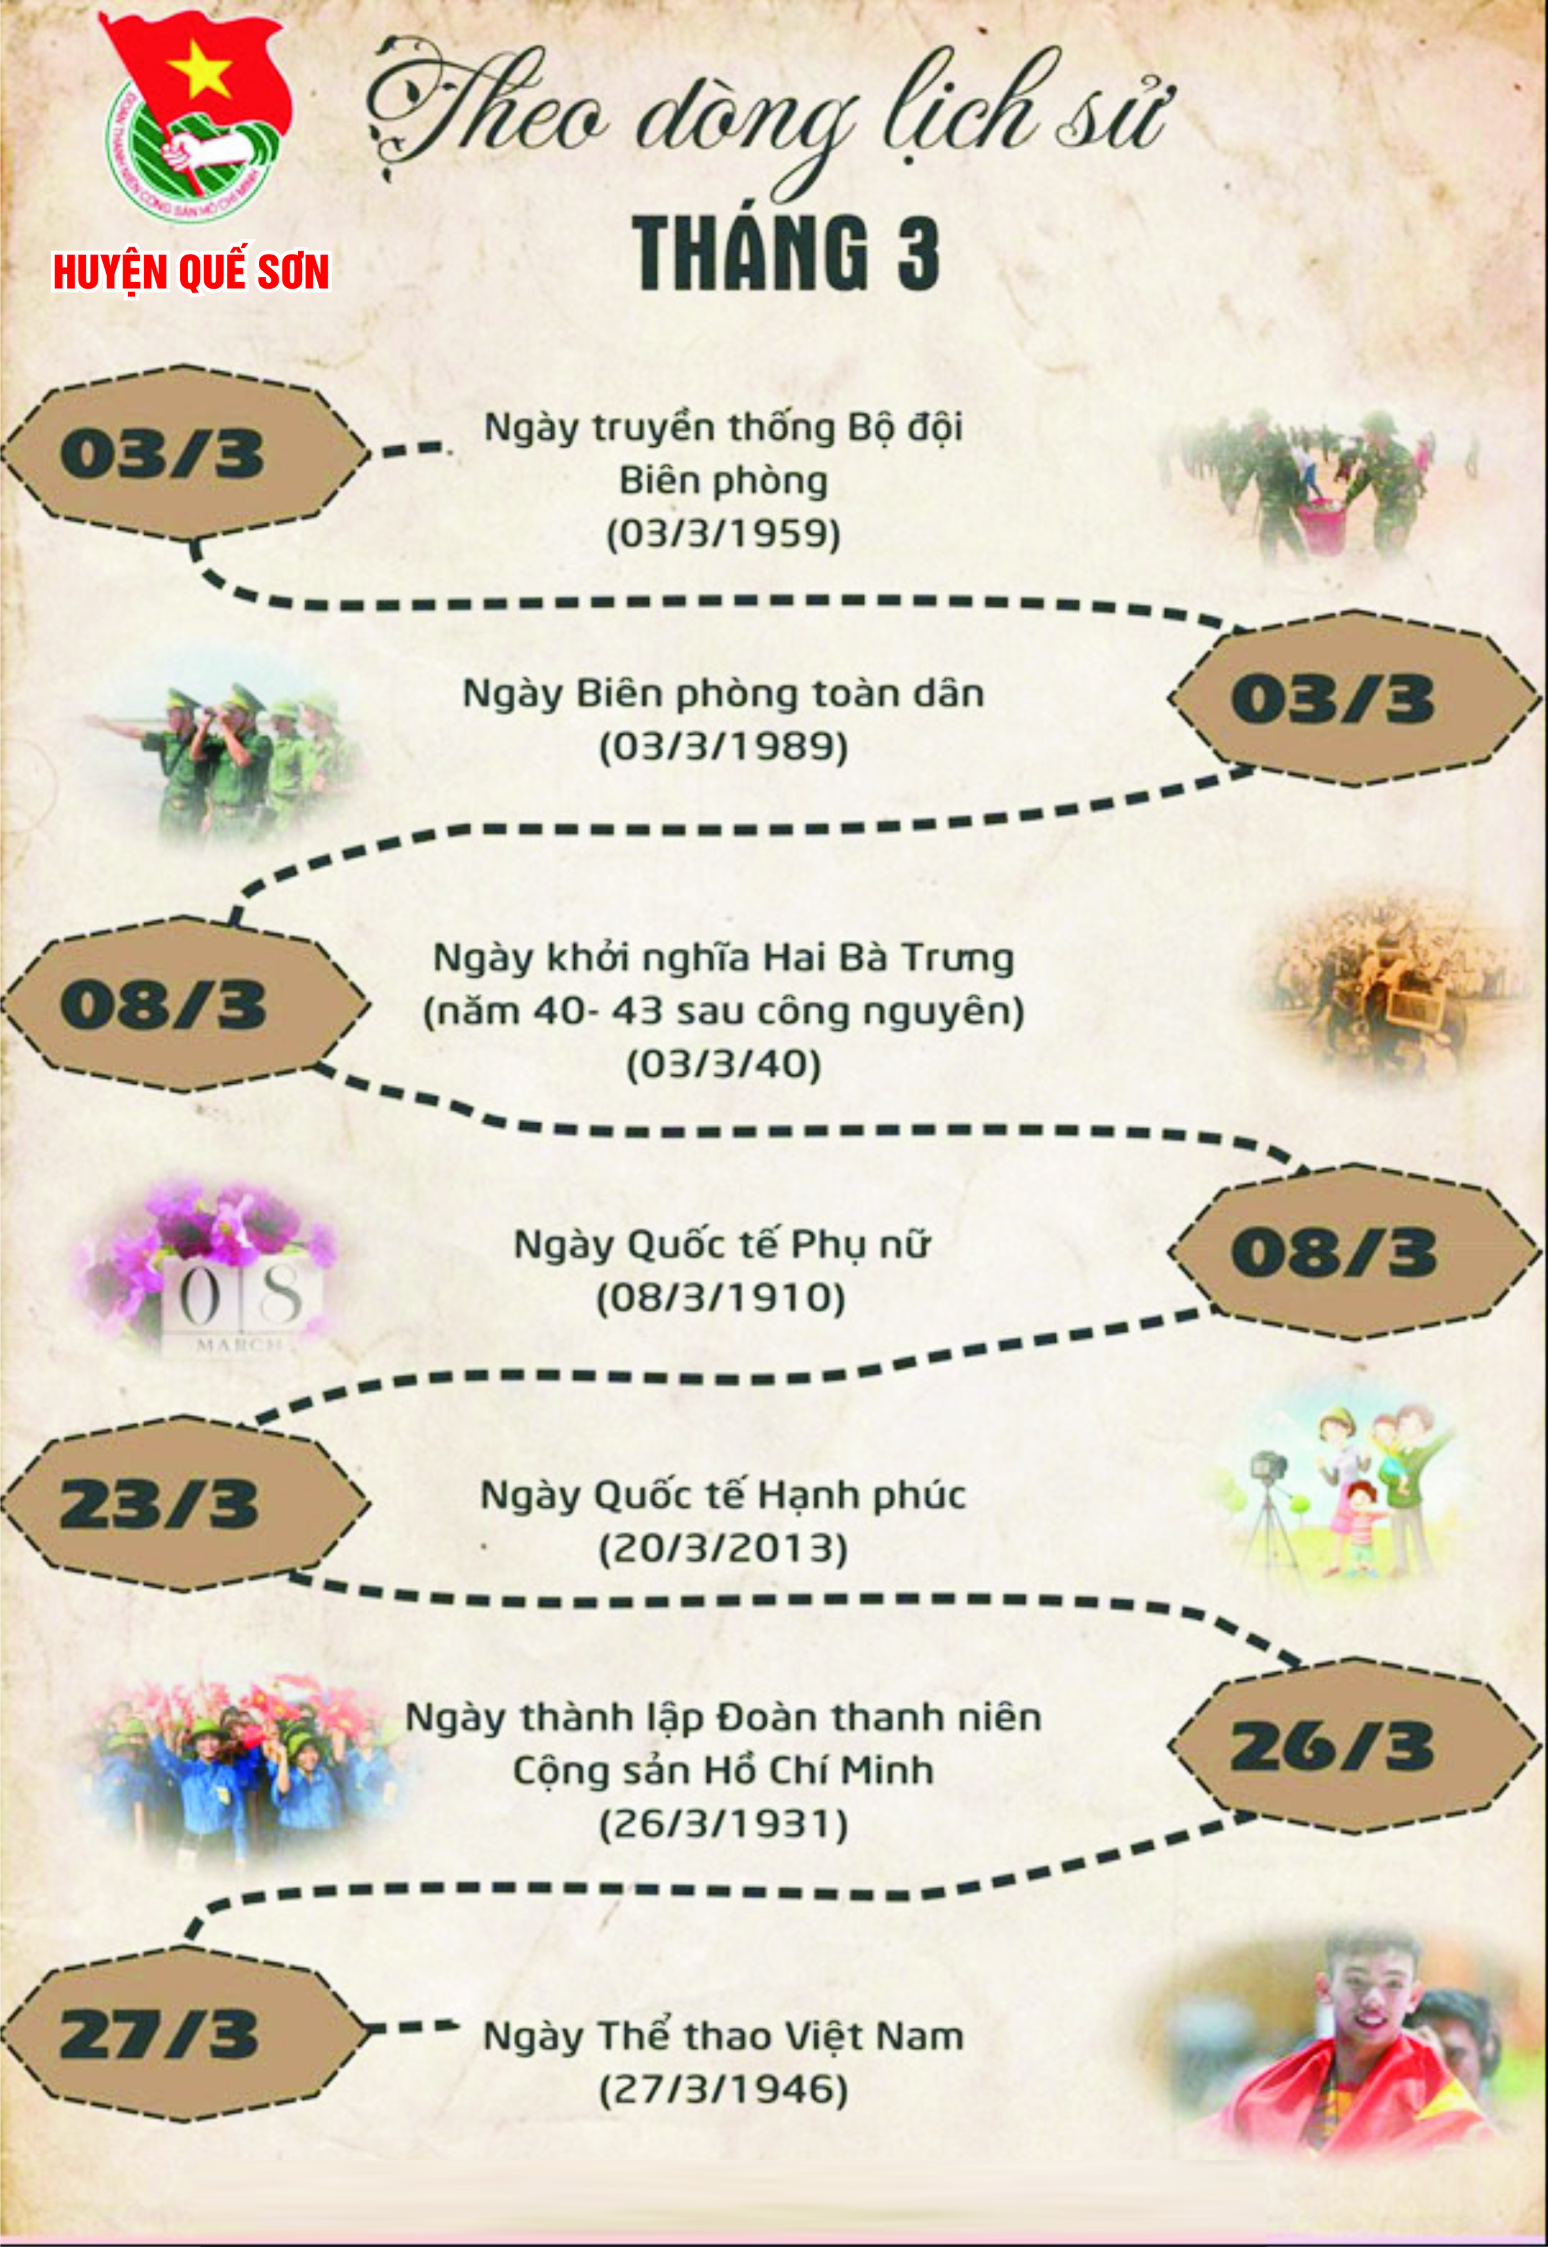
Một số hình ảnh khởi động Tháng Thanh niên

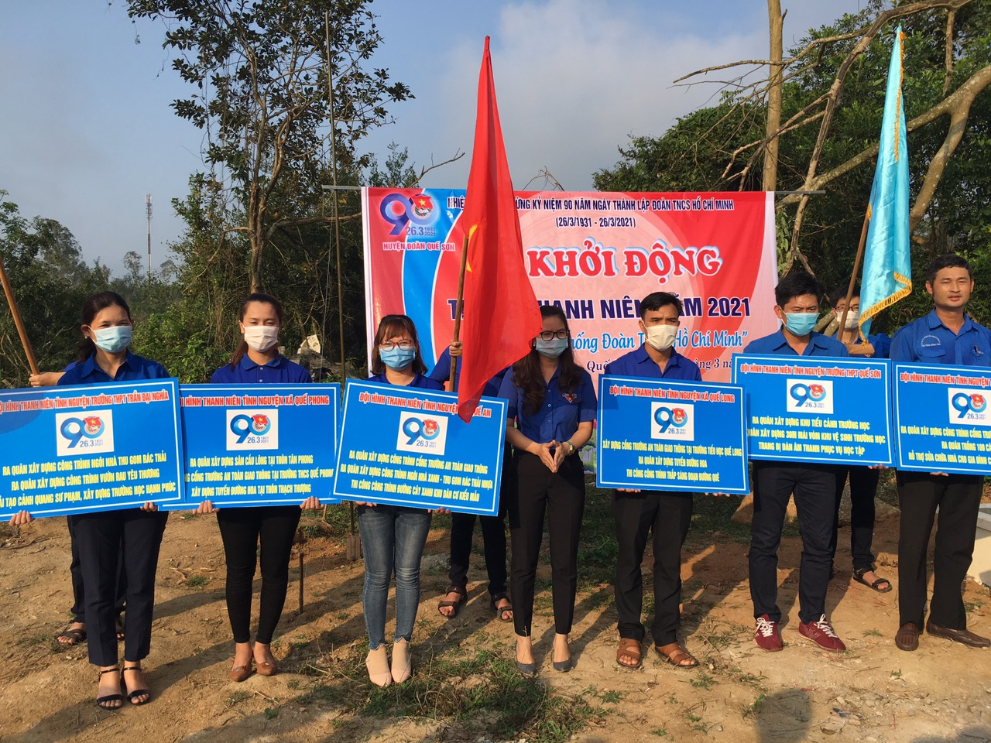
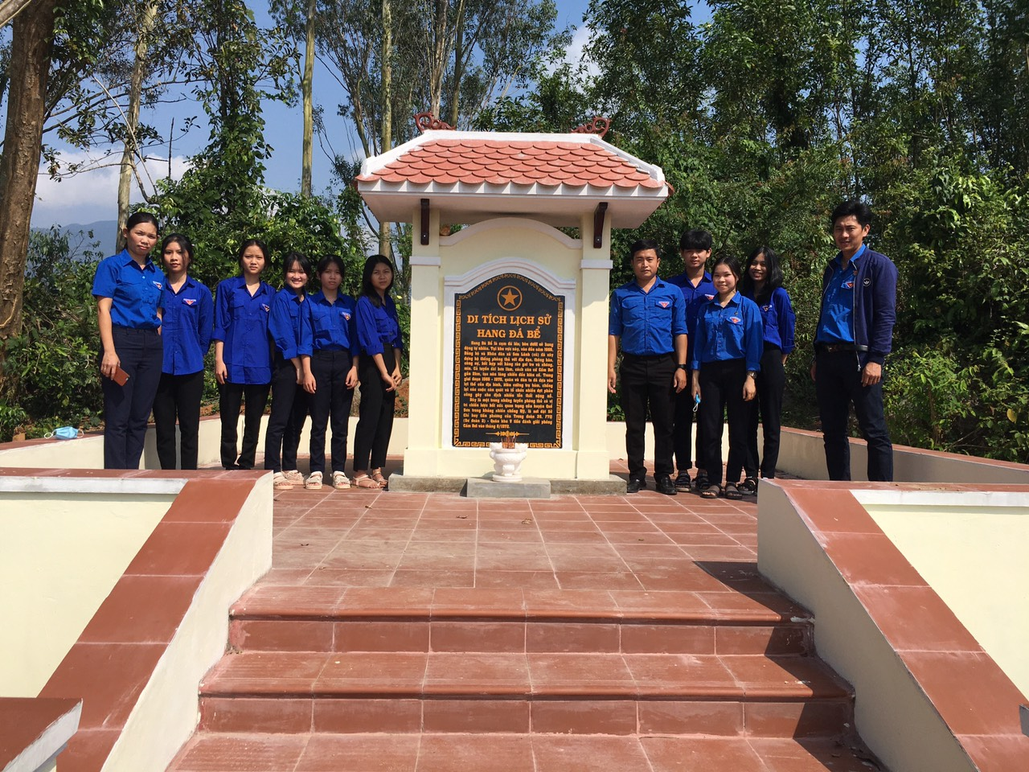
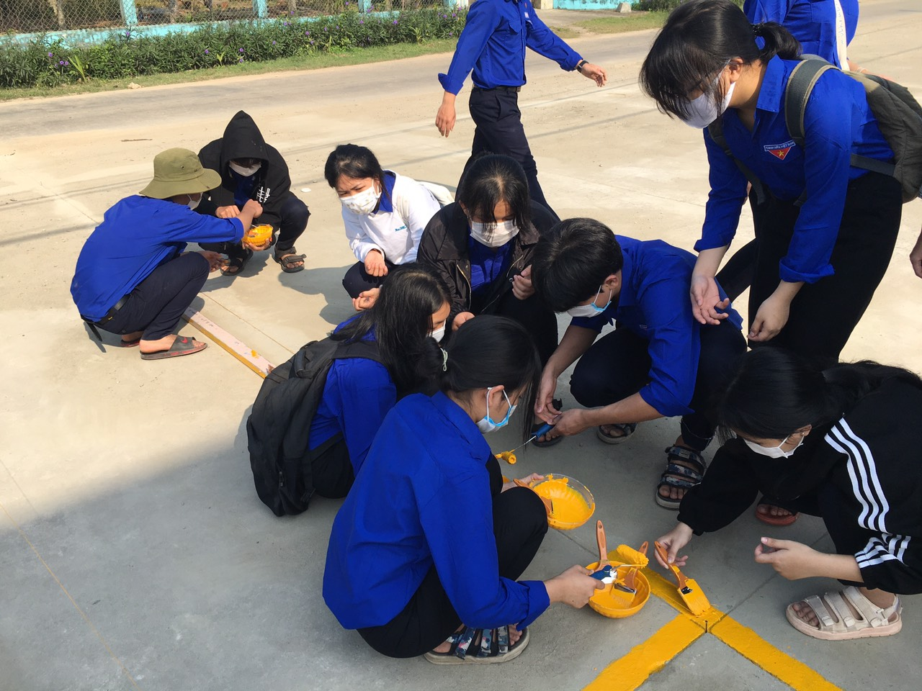

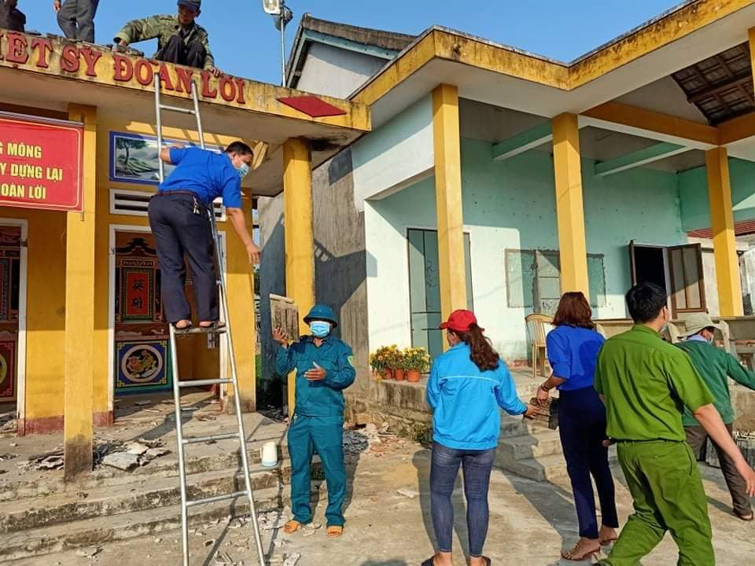
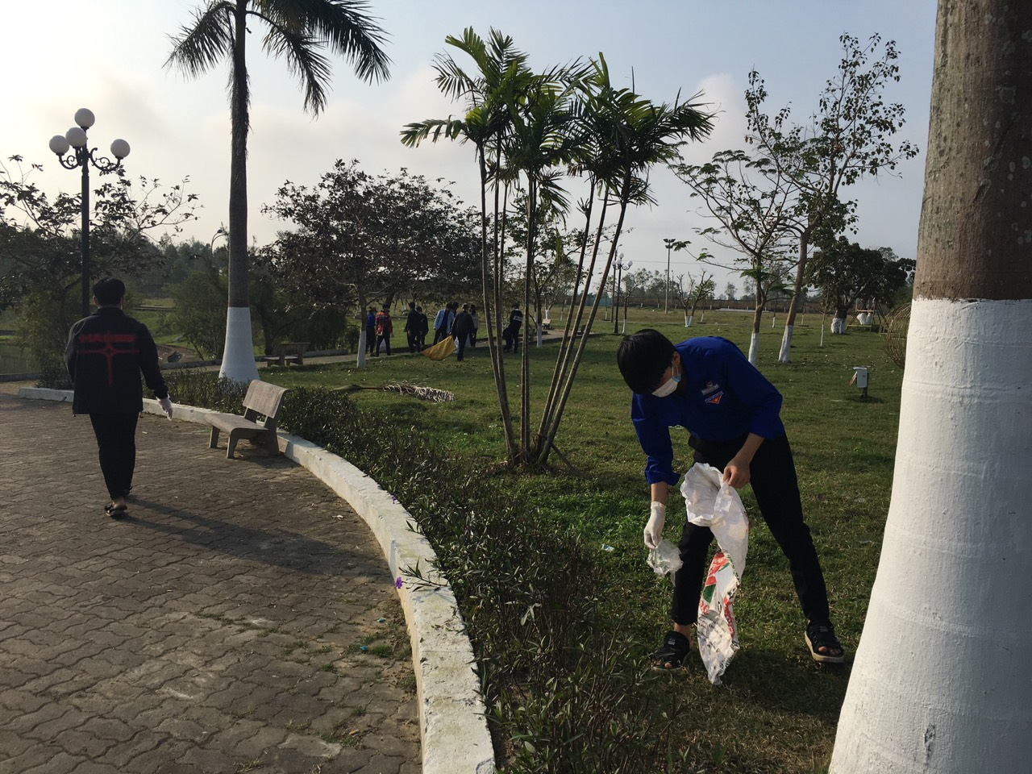

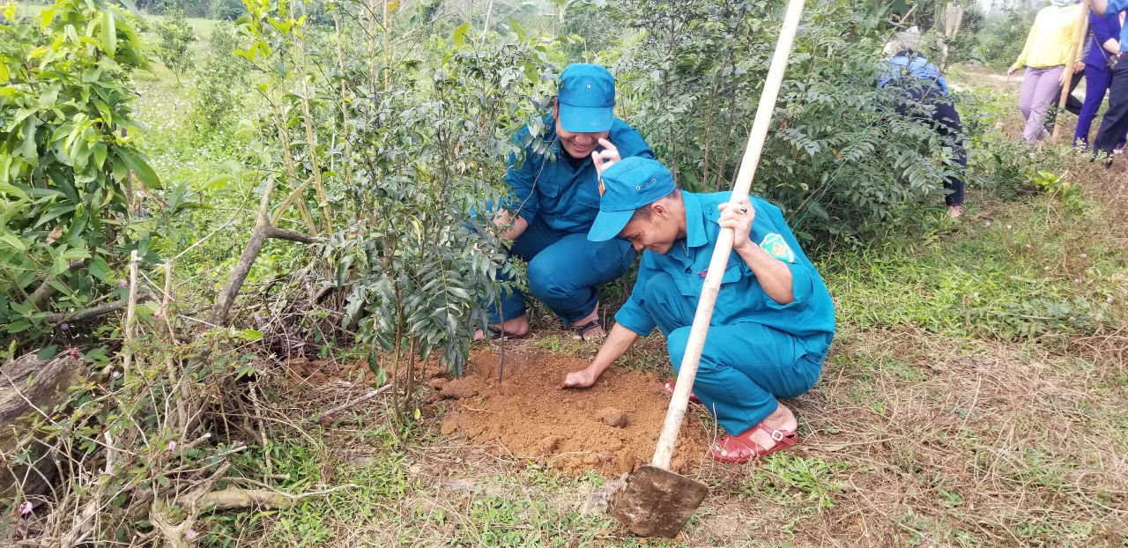

ĐỊNH HƯỚNG MỘT SỐ NỘI DUNG
HOẠT ĐỘNG CHI ĐOÀN THÁNG 4/2021

1. Các cấp bộ Đoàn tổ chức các hoạt động của tuổi trẻ chào mừng các ngày lễ lớn của đất nước, của Đoàn - Hội - Đội; Tổ chức hành trình về nguồn, tìm hiểu các địa chỉ đỏ, truyền thống của Đảng, của Đoàn và các phong trào thanh niên, kết hợp tham gia xây dựng và tuyên truyền, giới thiệu về bản đồ số các địa danh lịch sử gắn với tuổi trẻ tại địa phương.
2. Đẩy mạnh thực hiện cuộc vận động “Mỗi ngày một tin tốt - Mỗi tuần một câu chuyện đẹp”; đấu tranh bảo vệ nền tảng tư tưởng của Đảng, phản bác các quan điểm sai trái của các thế lực thù địch trong tình hình mới.
3. Tổ chức học tập, quán triệt, tuyên truyền và triển khai Chương trình hành động của Đoàn thực hiện Nghị quyết Đại hội Đảng bộ tỉnh lần thứ XVII và Nghị quyết Đại hội Đảng toàn quốc lần thứ XIII; tuyên truyền, vận động thanh niên và Nhân dân bầu cử đại biểu Quốc hội khóa XV và bầu cử Hội đồng Nhân dân tỉnh khóa XVIII, Hội đồng Nhân dân các cấp nhiệm kỳ 2021 - 2026.
4. Tiếp tục đẩy mạnh tuyên truyền về kết quả, các mô hình sáng tạo, các gương thanh thiếu nhi, gương cán bộ Đoàn, Hội, Đội xuất sắc trên các lĩnh vực; tổ chức Đại hội chi Đoàn, triển khai các nhiệm vụ năm 2021.

BAN THƯỜNG VỤ HUYỆN ĐOÀN

